区翻转课堂教学研讨活动简讯
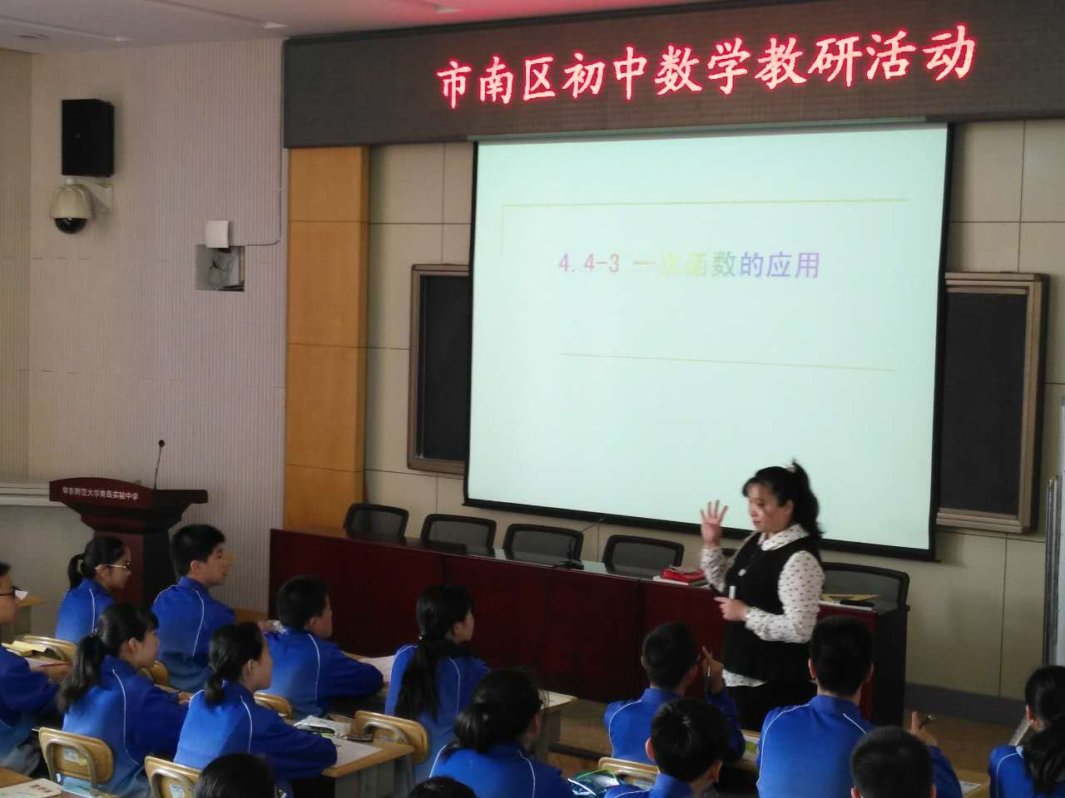
2016年10月10日，市南区董丹丹（5中）、孙斐（7中）、王琳（24中）、杨璐（26中）张书新、袁媛（51中）、高瑛、王倩、王清霞（57中）、王洋、钱晶（59中）等老师在区教研员邱军老师的安排下来到青岛24中学，共同开展“课堂教学”研讨活动。
活动首先由24中学张惠霞老师进行了一节《一次函数的应用》教学研讨课，张老师深厚的教学功底，巧妙的教学设计，得到了大家的一致认可.
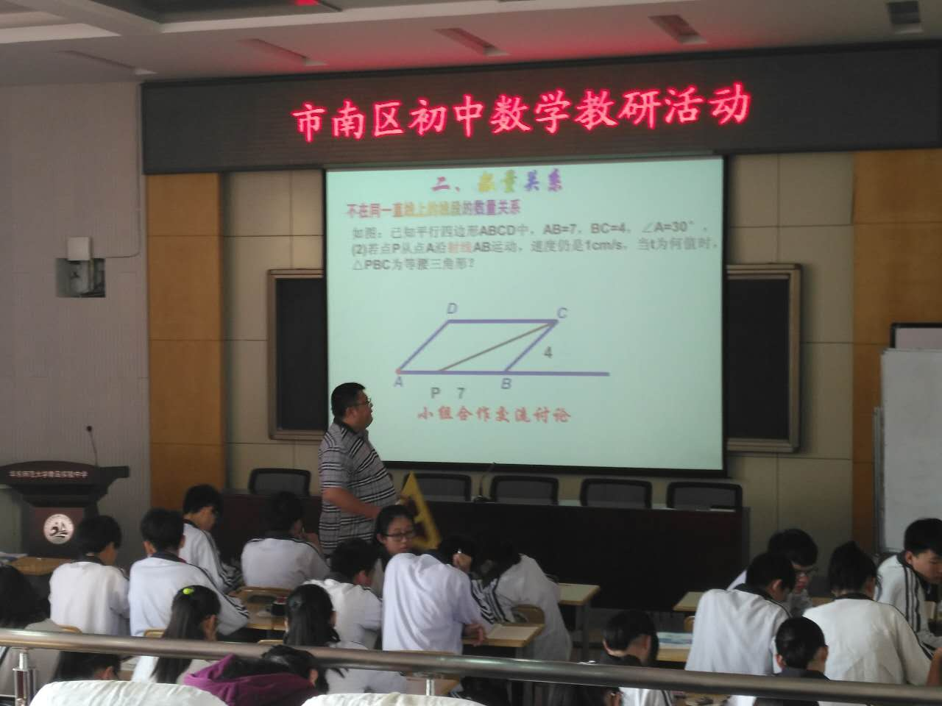
随后，由孙强老师进行了一节《运动中的线段关系》教学研讨课，孙老师扎实的教学功底，对中考的把握和对知识的掌握，博得了大家的赞许

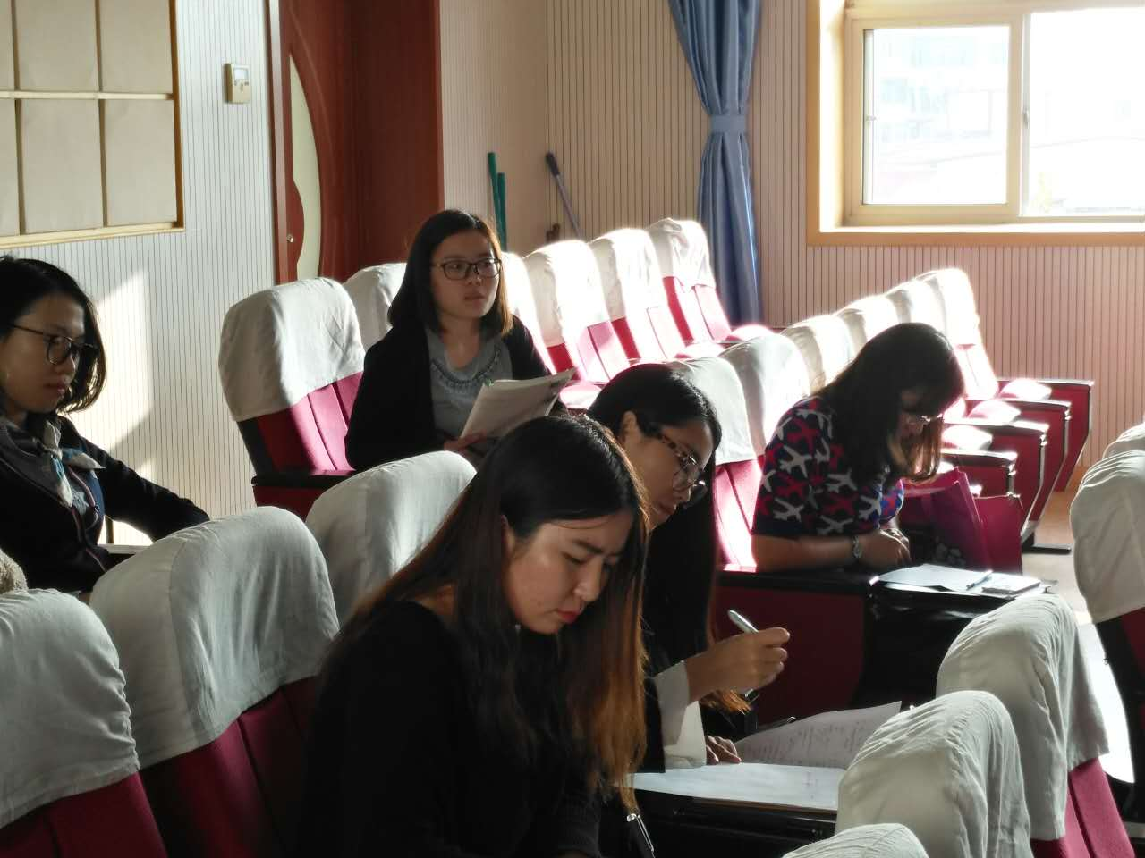
课后大家进行了热烈的研讨，首先由上课的张惠霞、孙强老师介绍了在备课和授课中的心得，全体与会老师逐一发言，畅谈对两节课的感受和评价，并对课堂教学发表了自己的感想
通过本次活动，延续了市南区初中数学对高效课堂研究，取得了很好的成效。

